
КИЇВСЬКА РЕГІОНАЛЬНА ПРОФСПІЛКА
ПРАЦІВНИКІВ НАН УКРАЇНИ
РЕГІОНАЛЬНИЙ КОМІТЕТ

01601, м. Київ,30 вул. Володимирська, 54, р/р26007010043336 в ВАТ «Укрексімбанк»
тел.239-67-75,факс 239-67-66, м. Києва ЄДРПОУ 02667851 МФО322313
E-mail: rkp@nas.gov.ua
http:www//.nas.gov.ua/krk

02.02.2018р. №7

Про змагання з плавання

ФСТ «Україна» 10 лютого 2017р. об 11-00 проводить змагання з плавання у басейні стадіону «Спартак» (вул. Фрунзе) серед членських організацій.
СК «Науковець» КРК профспілки, який є членом ФСТ «Спартак» запрошує бажаючих взяти участь у цих змаганнях та зареєструватись у КРК профспілки (Е-mаіl- feschenko@nas.gov.ua тел.2396778) для оформлення загальної заявки до 06.02.2018р.
Зареєстрованим учасникам змагань буде надана додаткова інформація.

Голова Київського регіонального  комітету профспілки | 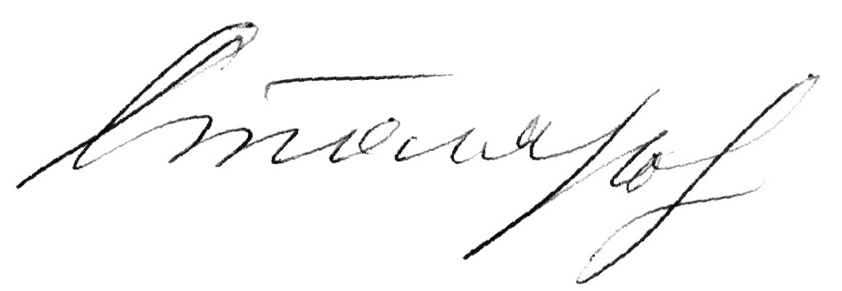 | В.М. Столяров

